2020-CH-15-deu Wassertaxi
6yo–8yo:  – | 8yo–10yo:  – | 10yo–12yo:  – | 12yo–14yo:  – | 14yo–16yo:  medium | 16yo–19yo:  easy
Answer Type: Multiple-Choice
Categories (click to choose):  ☑ algorithms and programming  ☐ data structures and representations |  |  | ☐ computer processes and hardware  ☐ communication and networking  ☐ interactions, systems and society

Body
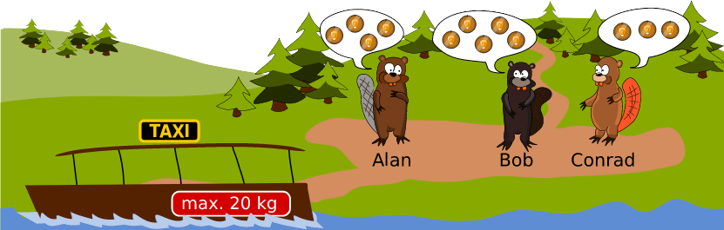
Die drei Biber Alan, Bob und Conrad wollen ein Wassertaxi nehmen. Es gibt nur ein Wassertaxi. Alan würde 4 Bibertaler (4x ) bezahlen, Bob jedoch 5 Bibertaler (5x ) und Conrad nur 3 Bibertaler (3x ). Das Taxi kann höchstens 20 kg tragen. Daher macht der Taxifahrer die folgenden Wägungen:
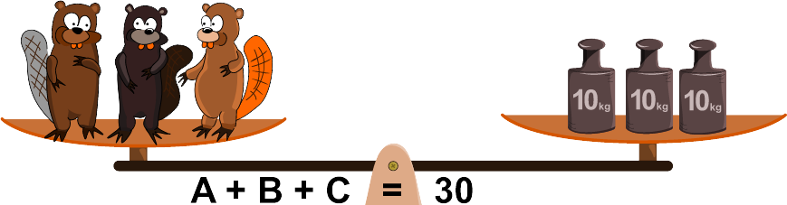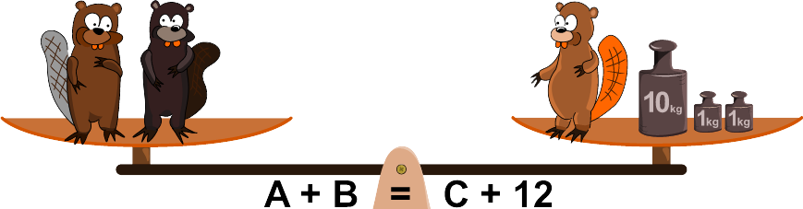
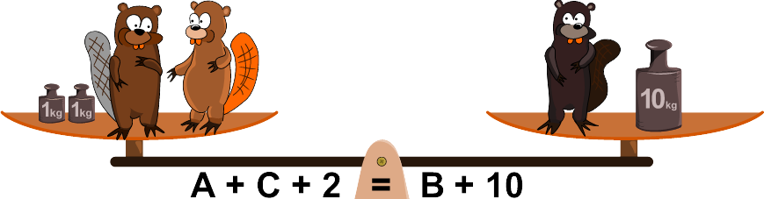

Question / Challenge
Welche Biber nimmt der Taxifahrer mit, wenn er möglichst viel verdienen will?

Answer Options / Interactivity Description
- Nur Bob
- Alan und Bob
- Bob und Conrad
- Alan und Conrad
- Alle drei: Alan, Bob und Conrad

Answer Explanation
Die korrekte Antwort ist: C) Bob und Conrad
Um alle möglichen Lösungen auflisten und dann bewerten zu können, müssen wir zuerst wissen, wie viel die einzelnen Biber wiegen.
Wir wissen, dass alle drei zusammen 30 kg wiegen und daher vom Taxifahrer nicht alle mitgenommen werden können. Stellen wir auf der rechten und linken Seite der zweiten Waage nochmals eine Kopie von C(onrad) drauf, so ergibt sich links A + B + C = 30 kg und rechts C + C + 12 kg. Daher muss 2C = 18kg gelten und daher C = 9 kg.
Stellen wir auf der rechten und linken Seite der dritten Waage nochmals eine Kopie von B(ob) drauf, so erhalten wir links A + B + C + 2 kg = 32 kg und rechts 2B + 10 kg. Daher gilt 2B = 22kg und somit B = 11 kg.
Weil A + B + C = 30 kg, muss also A = 10 kg sein.
Der Taxifahrer kann also:
- Alan und Conrad mitnehmen, dann verdient er 4 + 3 = 7 Bibertaler.
- Bob und Conrad mitnehmen, dann verdient er 5 + 3 = 8 Bibertaler.
- Alan und Bob mitnehmen, dann verdient er zwar mit 9 Bibertaler am meisten, aber leider wiegen die beiden zusammen 21 kg und überlasten damit das Wassertaxi.
Daher ist die korrekte Antwort C).
Dies ist aber nicht die einzige Möglichkeit, wie man die Gewichte der Biber bestimmen kann. Ebenso gut hätte man im ersten Schritt auf der ersten Waage links A + B durch C + 12 ersetzen könne. Man erhält dann auf der linken Seite 2C + 12 kg, was gleich 30 kg ist. So schliesst man wieder, dass C = 9 kg.
Etwas formaler können die drei Wägungen als ein Gleichungssystem geschrieben werden:
I. A + B + C = 30 kg
II. A + B - C = 12 kg
III. A - B + C = 8 kg
Diese Gleichungen können dann voneinander subtrahiert werden. So liefert die Differenz I - II die Gleichung:
2C = 18 kg → C = 9 kg
Die Differenz I - III ergibt
2B = 22 kg → B = 11 kg
Aus I folgt somit A = 10 kg.

It’s Informatics
Alle diskreten Optimierungsprobleme aus NP kann man in der Sprache von linearen Gleichungen und Ungleichungen darstellen. (Man spricht dann auch von linearer Programmierung.) Die Gleichungen und Ungleichungen sind sogenannte Einschränkungen, die die Variablenwerte erfüllen müssen. Man optimiert dann den Wert einer Funktion der Variablen, wobei die Einschränkungen erfüllt sein müssen. In der vorliegenden Aufgabe hat man drei boolesche Variablen x_{A}, x_{B} x_{C}. Falls x_{A} = 1, wird der Biber A ins Boot genommen, sonst ist x_{A} = 0. Man optimiert die lineare Funktion 4x_{A} + 5x_{B} + 3x_{C}, wobei man den maximalen Wert sucht. Die einzige Einschränkung ist:
Gewicht(A)⋅x_{A} + Gewicht(B)⋅x_{B} + Gewicht(C)⋅x_{C} ≤ 20.
Man kann die Aufgabe nur vollständig ausformulieren, wenn man die Gewichte der Biber bestimmt. Diese Probleminstanz ist ein Fall des allgemeinen Rucksackproblems. Man so viel Wert wie möglich in den Rucksack einpacken, ohne das Gesamtgewicht zu überschreiten.
Noch vor 80 Jahren waren solche Fragestellungen Aufgabe der Mathematiker, doch da immer leistungsfähigere Computer zur Verfügung standen, wurden Lösungsverfahren (z.B. das Branch-and-Bound- oder Schnittebenenverfahren) entwickelt, mit deren Hilfe man solche Problem lösen kann. Heute werden diese Lösungsverfahren zum Beispiel zur Produktionsoptimierung, in der Logistik oder in Nahverkehrsnetzen eingesetzt.
Trotzdem ist die Lösung von Optimierungsproblemen in der Praxis immer noch eine schwierige Aufgabe, die je nach Grösse und Struktur des Problems eine geschickte Modellierung und speziell entwickelte Algorithmen erfordert. Oft werden mehrere Lösungsverfahren miteinander kombiniert.

Keywords and Websites
Ganzzahlige lineare Optimierung, Nebenbedingung, Branch- and Boundverfahren, Schnittebenenverfahren
https://de.wikipedia.org/wiki/Ganzzahlige_lineare_Optimierung
https://de.wikipedia.org/wiki/Nebenbedingung
https://de.wikipedia.org/wiki/Branch-and-Bound
https://de.wikipedia.org/wiki/Schnittebenenverfahren

Wording and Phrases
Wasser-Taxi: Boot, das Personen auf einem Gewässer transportiert.
Wägung: Gewichtsmessung
Bibertaler: Geld der Biber
Taxifahrer: Steuermann des Wasser-Taxis.

Comments
By: Margot Phillipps (svn: phillipps) on 2020-04-25 Non-assigned review: Rating as is: 3/6 // Potential: 4/6 // It's informatics section: Can be improved // The problem is linked to the knapsack problem as the "Its Informatics" section suggests. However, before you get to that you have to solve 3 simultaneous equations, which the younger age group would have difficulty in doing. For the 2 groups of older students it is potentially a time sink, and pretty much its pure Maths until you get to the end, when it becomes an optimisation problem.
[AGE] I would not put it in the 12-14 year old gorup at all and I don't think even in the oldest group its "easy", in the sense that it will take time to solve the 3 equations.
2. [IDEA] Its not a particularly original idea, but is a relatively attractive version of the idea on the surface. But the heavy emphasis on number crunching makes it less than ideal.
3. [TEXT] The text is reasonable but the problem relies on lots of graphics which are difficult to read The 3 simultaneous equations are written under the scales and are essential as its too hard to distinguish the beavers. However, the text in the image is very small and could easily lead to a mistake.
4. [EXPL] The explanation is well written and understandable.
5. [IT’S INF] Its connected to the ultimate aim of the task. But most of the work to get to that is grinding out some Maths.
6. [GRAPH] The 2nd diagram, that understanding the task relies on needs to be larger and to have the text within it larger. OR... identify the 3 beavers more clearly (to distinguish one from the other)
7. [AUTH] Present with emails
8. [NAME] Compliant
========================================
By: Pedro Ribeiro (svn: ribeiro) on 2020-05-01 Assigned review: Rating as is: 3/6 // Potential: 4/6 // It's informatics section: Great as it is now // The problem is interesting but a bit more "focused" on math than computer science. It requires two parts, the first one being essentially solving a system of three equations (which I think will be the majority of time spent on this task) while the last one is a more "trivial" knapsack variant (when compared to what was needed before). Guessing implies spending time (and knowing that the weights are integers, which could be eventually said on the statement). // The figures are very appealing but the vital equation and weights text is a bit small, and the beavers are a bit "similar" and it is hard to visually understand comprehend when looking at the figure as a whole. Perhaps changing physical features of the beavers (ex: "shirts" of different colors/patterns, hats, shoes) and/or writing A, B and C on their shirts would make them more distinguishable and instantly matched in the equations.
========================================
By: kincius (svn: kincius) on 2020-05-01 Non-assigned review: Rating as is: 3/6 // Potential: 4/6 // It's informatics section: Great as it is now // I don't like the idea of solving the system of linear equations with three unknowns, since this is taught in different classes in different countries, or not taught at all (like in Lithuania). Also, solution would require a paper and a pen...// And guessing the weight does not sound like a good goal unless it was stated that the weights are integer (which would be counterintuitive). // I suggest leaving scales in one illustration with only one or two bevers, so you can easily work the exact solution in your mind. // OR making an interactive scales (this could be fun!), with a limited weights, so a student can plan the scaling strategy for him/herself. // Also it would be helpful if beavers were more distinctive in the illustrations (maybe having hats or t-shirs of different colors and/or A, B and C on them). At least beaver C could always look the same direction. Tomas Šiaulys
========================================
Regula Lacher, regula.lacher@inf.ethz.ch, 2020-05-01, made the beavers more distinct (grey tail for Alan) and increased the font size of the equations in the graphs.
Rostyslav Shpakovych, rshpakovych@gmail.com, 2020-05-15, There is mistake in the explanation: On the picture A+C+2=B+10 ( but B + C + 2 kg = A + 10 kg in the explanation).
Troy Vasiga (troy.vasiga@uwaterloo.ca, 2020-05-21): This is just a math problem. I do not see the informatics.
Pre-D-A-CH-HU-comments, Zsuzsa Pulhar: Ich mag die Geschichte nicht besonders. (sich wegen das Geld einscheiden), sehr viel Rechnen…
Michael Barot (michael.barot@kanti.sh.ch): Translation into german. Made the answer section more in the style the students would probably argue (and thus understand) and turned the formal aspect into an additional comment within the same section.
Susanne Datzko, susanne.datzko@inf.ethz.ch, 2020-08-15:
- Graphiken repariert und schmaler gemacht, Gleichungen direkt unter die Waage geschrieben
- kleinere Umformulierungen und Strukturierungsänderungen in Body und Antworterklärung
- Taxifahrer als Subjekt eingefügt.
- Its Informatics umformuliert und Bezug zum Task und zu Praxisnahen Anwendungen erhöht
- Keywords, Webseiten und Wording hinzugefügt
- Comments in die Datei kopiert.
Fabian Frei, fabian.frei@inf.ethz.ch, 2020-08-19: Anpassungen gemäss Notizen von Juraj Hromkovič, juraj.hromkovic@inf.ethz.ch, insbesondere in Informatikteil. Kleine Satzkorrekturen und Tippfehler korrigiert.
Susanne Datzko, susanne.datzko@inf.ethz.ch, 2021-08-11: Anpassung der Aufgabenstellung – 3. Gleichung muss A + C +2 = B + 10 heissen.

Graphics and Other Files
2020-CH-15-deu.odt This file.
2020-CH-15_taskbody[2-6].svg: selfmade by Susanne Datzko

Authors
Juraj Hromkovič, juraj.hromkovic@inf.ethz.ch, Switzerland
Regula Lacher, regula.lacher@inf.ethz.ch, Switzerland

Contributors
Susanne Datzko, susanne.datzko@inf.ethz.ch, Switzerland
Michael Barot, michael.barot@kanti.sh.ch, Switzerland

Graphics
Susanne Datzko, susanne.datzko@inf.ethz.ch, Switzerland

License

Copyright © 2021 Bebras – International Challenge on Informatics and Computational Thinking. This work is licensed under a Creative Commons Attribution-ShareAlike 4.0 International License. https://creativecommons.org/licenses/by-sa/4.0/.

